INDICAÇÃO Nº 2263/2017

Sugere ao Poder Executivo Municipal serviços de roçagem e limpeza de área pública em toda extensão da Rua Dionísio Silva, no bairro Vila Rica.

Excelentíssimo Senhor Prefeito Municipal,

Nos termos do Art. 108 do Regimento Interno desta Casa de Leis, dirijo-me a Vossa Excelência para sugerir que, por intermédio do Setor competente, seja realizado serviços de roçagem e limpeza de área pública em toda extensão da Rua Dionísio Silva, no bairro Vila Rica, neste município.

**Justificativa:**

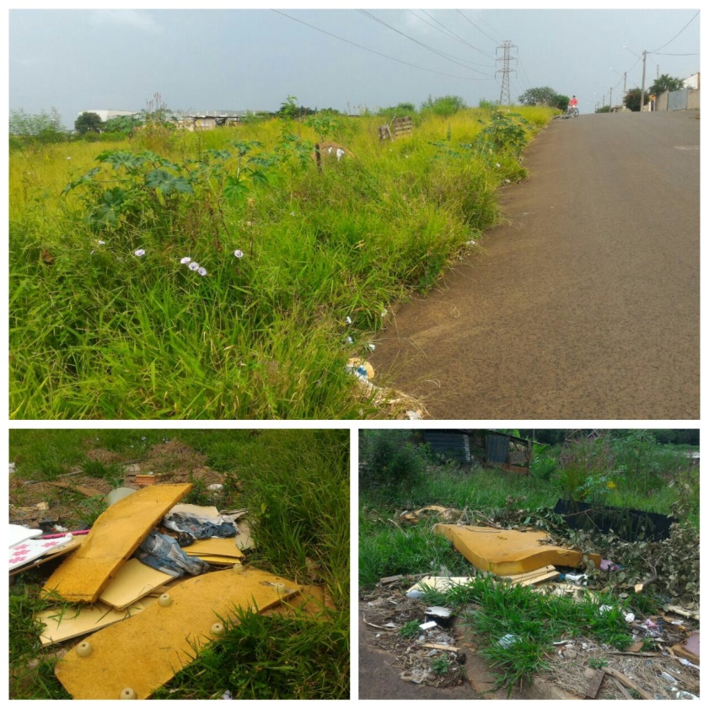

Conforme fotos acima e reivindicação de moradores do bairro Vila Rica, solicito que seja realizado no local serviço de roçagem e limpeza, uma vez que há entulho no local, o mato encontra-se alto, gerando o aparecimento de bichos peçonhentos. Pedimos urgência no atendimento dessa indicação.

Plenário “Dr. Tancredo Neves”, em 03 de março de 2.017.

**JESUS VENDEDOR**

-Vereador / Vice Presidente-